臺東縣仁愛國民小學109學年度第1學期二年級校外教學活動實施計畫

一、依據及理念：

　(一)活動依據：

　　1、教育部國民中小學十二年國民基本教育課程綱要。

　　2、教育部國民中小學辦理校外教學實施原則

　　3、臺東縣政府所屬高級中學以下學校暨幼兒園校外教學活動實施要點。

　　4、臺東縣仁愛國民小學109學年度第1學期二年級課程計畫。

　(二)設計理念：

　　二年級小朋友會主動的探索外在世界，吸收不同的知識來滿足他們的想像力和好奇心。所以這學期的校外教學活動中，安排他們到東部海岸國家風景區管理處去參觀阿美族民俗文化，認識東部海岸線的人文環境和自然生態，了解遊客中心的展示內容，欣賞遊客中心裡面的阿美區、海洋區、東海岸景觀區與互動體驗區等，透過多媒體互動設施、影片、模型和實物的展出，讓他們欣賞東部海岸山水的美麗風光。

臺東縣成功鎮信義國民小學，是臺東少數的的防災基地學校。學校提供多項防災遊學體驗活動。有土石流防災課程、地震防災課程、人為災害防災課程、傳統防災減災智慧課程等。透過解說、闖關、拼圖和高科技體驗等，讓小朋友在遊戲中學習防災各項知識。

二、目的：

　　1.鼓勵小朋友從事適當的休閒活動，建立小朋友正確的休閒觀念。

　　2.能安靜愉悅參觀「東部海岸國家風景區管理處」。

　　3.在信義國小進行【土石流拼圖智多星】、【土石流AR體驗】和【信義微氣象

站】闖關活動。

4. 將各領域教學融入活動中，能認真完成參觀記錄，提升學生的學習成效。

　　5.培養小朋友合群守規的團隊精神並能遵守團體活動的規則。

二、實施期程：109年 11月17日星期二

四、實施地點: 東部海岸國家風景區管理處

五、對象及人數︰仁愛國小二年級全體師生約51人

六、與學習領域的課程、議題或單元主題之關聯性:

|  |  |  |  |
| --- | --- | --- | --- |
| 年級 | 領域/議題 | 單元主題 | 能力指標/學習重點/議題實質內涵 |
| 二年級 | 領域-生活課程 | 4-2一起到處去看看 | 學習表現：  1-I-1 探索並分享對自己及相關人、事、物的感受與想法。  3-I-1 願意參與各種學習活動，表現好奇與求知探究之心。  6-I-3 覺察生活中的規範與禮儀，探究其意義，並願意遵守。  學習內容：  C-I-3 探究生活事物的方法與技能。  F-I-1 工作任務理解與工作目標設定的練習。 |
| 二年級 | 領域-健康與體育課程 | 2-2我是感官的小主人 | 學習表現：  1a-I-1 認識基本的健康常識。  1b-I-1 舉例說明健康生活情境中適用的健康技能和生活技能。  3a-I-1 嘗試練習簡易的健康相關技能。  3a-I-2 能於引導下，於生活中操作簡易的健康技能。  學習內容：  Ba-I-2 眼耳鼻傷害事件急救處理方法。  Da-I-2 身體的部位與衛生保健的重要性。 |

七、實施方式：

(一)行前教學活動及準備事項：

1.行前規劃

(1)開學前由二年級教學團隊配合課程設計，依照學校行事曆所訂定的校外教學活動日程，列入課程活動按期實施。

(2)由學校行政人員、學年主任、教師等相關人員召開校外教學籌備會議，討論校外教學之路線、車輛租用、收費標準及教學活動設計等事宜。

(3)校外教學以自願參加為原則，並需先發回家長同意書徵得家長同意。

2.行前準備

(1)校外教學前由導師事先安排學生分組，方便導師隨時照顧與指導學生進行參觀活動。

(2)參加校外教學活動的全體人員，均要依循保險法相關規定辦妥旅遊平安保險。

(3)請學校行政人員事先備妥公文聯繫東部海岸國家風景區管理處管理單位，請求協助。

(4)請學校行政人員事先備妥公文聯繫信義國小，申請防災基地參訪。

(5)經年級老師相互討論後，由學年主任事先預約團體報名，安排學生當天在園區內的體驗活動。

(5)由導師對學生實施行前教育，使學生充分配合活動的實施，及了解應遵守的紀律與安全事項。

(二)教學內容及流程：

【附件一：校外教學活動實施計畫表】

【附件二 ：校外教學活動通知單暨家長同意書】

(二)學習評量方式：

【附件三：東部海岸國家風景區管理處遊記】

八、任務分配:

（一）領隊或總領隊：由校長、主任或行政人員擔任，綜理活動各項事務。（二）副領隊：由學年主任或帶隊教師擔任，負責教學活動之規畫 。  
（二）行政支援：由生教組長擔任，負責協助公文呈報、協調支援等行政事  
 宜。  
（四）輔導教師：由導師或相關任課教師擔任，負責收發家長同意書、收費、  
 班級（車）管理及安全維護、進行教學活動、指導學習單之習作。  
（五）醫護人員：由各班老師擔任。以班級為單位，醫療器材由行政單位提  
 供。

九、預期成效:

（一）觀察自然史教育館貝類礦物展示。

（二）培養愛鄉、愛土進而愛國的情懷。

（二）建立正確人文態度，達到生態及環境教育的目標。

（四）整合戶外教育資源進行優質校外教學，培養本土意識與宏偉國際觀。

十、注意事項：

1. 以「安全第一」為最重要原則，請老師確實要求學生遵守乘車秩序與安全。到達目的地後，應先告知學生當地環境情況，禁止學生單獨行動或靠近危險地區。
2. 教師在開車前後及活動前後，均應隨時掌握學生動向並確實點名清查人數。
3. 活動中老師必須要求學生確實遵守規定，服從老師指揮，維護學校榮譽，並叮嚀學生注意團體及自身之安全。
4. 老師應準備急救藥品和全班學生家長緊急聯絡電話，並請學校護士阿姨隨行，因應突發狀況。
5. 活動結束後，應檢討得失，公開表揚在校外教學活動中表現優良之學生，輔導表現欠佳者。

十一、經費概算(收支對列)：

校外教學經費由參加學生共同負擔，按實際需要收費。

十二、本計畫經校務會議通過，校長核可後實施，修正時亦同。

【附件一：校外教學活動實施計畫表】

臺東縣仁愛國民小學108學年度第1學期二年級校外教學活動計畫表

|  |  |  |  |  |  |  |  |  |  |  |  |
| --- | --- | --- | --- | --- | --- | --- | --- | --- | --- | --- | --- |
| 班級 | 二年級甲、乙班 | | | | | | 參加總人數 | | | | 51人 |
| 地點 | 東部海岸國家風景區管理處 | | | | | | 交通工具 | | | | 遊覽車 |
| 日期 | 109年 11月17日  (星期二) | | | | | | 起迄時間 | | | | 8：20－12：30 |
| 教學  目標 | 1.鼓勵小朋友從事適當的休閒活動，建立小朋友正確的休閒觀念。  2.能安靜愉悅參觀「東部海岸國家風景區管理處」。  3.在信義國小進行【土石流拼圖智多星】、【土石流AR體驗】和【信義微氣象站】闖關活動。  4.將各領域教學融入活動中，能認真完成參觀記錄，提升學生的學習成效。  5.培養小朋友合群守規的團隊精神並能遵守團體活動的規則。 | | | | | | | | | | |
| 配合  科目  單元 | 1.【康軒版】生活領域：第三冊第4單元學校附近，活動2一起到處去看看  2.【翰林版】健康與體育：第三冊單元二我真的很不錯，活動2我是感官小主人  3.網站資料：東部海岸國家風景區觀光資訊網站  <https://www.eastcoast-nsa.gov.tw/>。 | | | | | | | | | | |
| 活動  行程  內容 | 8：20（集合）  8：30（上車出發）  9：00（信義國小防災基地參訪） | | | | | 10：00（到達東部海岸國家風景區管理處，參觀園區環境）  11：00（戶外活動、分享點心）  11：30（集合回校） | | | | | |
| 預估  經費 | 交通費 |  | | | 體驗活動  材料費用 | | | |  | | |
| 雜 支 |  | | | 合 計 | | | |  | | |
| 每人繳費 |  | | | | | | | | | |
| 隨隊  教師 | 程鈴彣老師、周紋如老師 | | | | | | | | | | |
| 生輔  組長 |  | | 教學  組長 |  | | | | 批示  校長 | |  | |
| 學務  主任 |  | | 教務  主任 |  | | | |

※備註：

一、領隊由隨隊處室主任及學年主任擔任。 二、科任教師隨隊協助。

二、本表請於 月 日前擲回生輔組。 四、預估經費暫不填。

【附件二 ：校外教學活動通知單暨家長同意書】

臺東縣仁愛國民小學108學年度第1學期二年級校外教學活動通知單

|  |  |  |  |  |
| --- | --- | --- | --- | --- |
| 班級 | 二年級甲、乙班 | | 參加人數 | 49人 |
| 地點 | 東部海岸國家風景區管理處 | | 費 用 | 每人 元 |
| 日期 | 109年 11月 13日(星期五) | | 起迄時間 | 8：20－12：30 |
| 教學  目標 | 1.鼓勵小朋友從事適當的休閒活動，建立小朋友正確的休閒觀念。  2.能安靜愉悅參觀「東部海岸國家風景區管理處」。  3.在信義國小進行【土石流拼圖智多星】、【土石流AR體驗】和【信義微氣象站】闖關活動。  4.將各領域教學融入活動中，能認真完成參觀記錄，提升學生的學習成效。  5.培養小朋友合群守規的團隊精神並能遵守團體活動的規則。 | | | |
| 配合  科目  單元 | 1.【康軒版】生活領域：第三冊第4單元學校附近，活動2一起到處去看看  2.【翰林版】健康與體育：第三冊單元二我真的很不錯，活動2我是感官小主人  3.網站資料：東部海岸國家風景區觀光資訊網站  <https://www.eastcoast-nsa.gov.tw/>。 | | | |
| 活動  行程  內容 | 8：20（集合）  8：30（上車出發）  9：00（信義國小防災基地參訪） | | 10：00（到達東部海岸國家風景區管理處，參觀園區環境）  11：00（戶外活動、分享點心）  11：30（集合回校） | |
| 攜帶物品注意事項 | 1.穿著運動服  2.帶茶水、點心、午餐  3. 7：50 以前到校 | | 4.費用包含車資和參加體驗活動的材料費用  5.中午12：30排路隊放學 | |
| 放學時間 | 中午12：30 | 接送地點 | 汽車和安親班：大門。  機車：東側門 | |

回 條

|  |
| --- |
| 一年 班 學生： 家長簽名：  □同意學童參加本次校外教學活動。  □有要事，學童無法參加本次校外教學活動。    註一：戶外教學為學校教學課程之一，原則上一律參加，若有特殊原因，仍需依規定辦理請假手續。 |

【附件二：東部海岸國家風景區管理處遊記】

東部海岸國家風景區管理處遊記

二年（ ）班（ ）號 姓名：

一、請寫寫看：

今天天氣 ，我和 一起 到 ，在那裡我看到 ，也看到 。

在這個風景優美的地方，我們不但參觀了 ，還 。

二、請想想看，今天你看到那些景觀，請打ˇ：

□遊客中心 □阿美迎賓廳 □阿美民俗中心

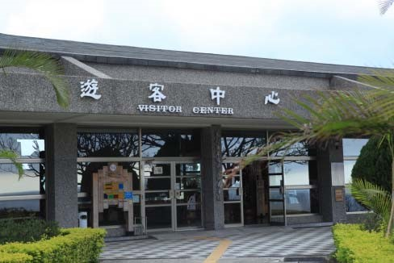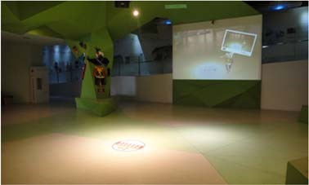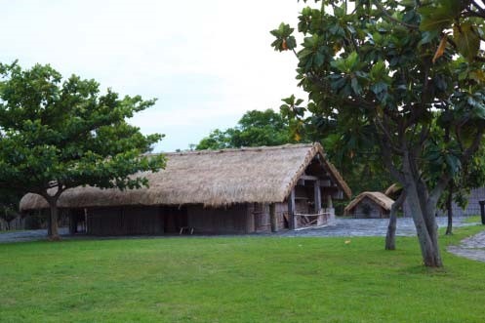

二、畫畫看：請把你看到的或想到的景物畫下來，並塗上顏色。



家長簽名：